1.MAI

PROGRAM
08.00
Flaggheising ved Gulhuset og ”Gruvearbeideren”
- Appell ved Kim Brandsnes (AUF)
- musikk ved Folldal Janitsjarkorps

08.30
1.mai frokost på Gruvekroa

12.00

Arrangement på Gruvekroa
- salg av 1.mai merker og kaffe og kaker
- allsang og kulturelt innslag
- tale ved Thomas Breen (AP)
- tale ved Erling Folkvord (Rødt)
- aktiviteter og gratis is for barna
- åresalg

15.00

Demonstrasjonstog fra rutebilstasjonen

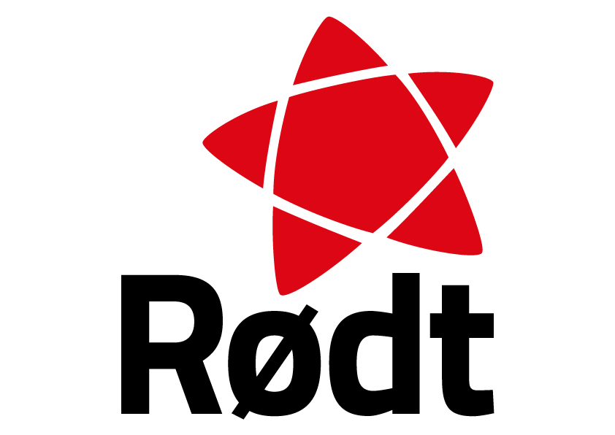

FOLLDAL KOMMUNALE KINO
Boss Baby kl.16.00 6år 1t37min kr 70,-

